HEMOSTASE TRANSVERSALE : APPROCHE BAYESIENNE
d’un point de vue pratique et théorique pour la gestion des changements de lot de CIQ et de réactifs

Objet

L’objet de ce document est de présenter l’application pratique d’une méthodologie alternative de gestion des CIQ : l’approche bayésienne. Un des intérêts pratiques de l’outil consiste en l’absence de période probatoire pour le changement d’un lot de CIQ ou de réactif. Un nouveau lot peut être utilisé directement sans période probatoire puisque le tableur bayésien s’appuie fondamentalement sur le fait que la valeur cible des cartes de contrôle est une variable aléatoire : ceci constitue la différence essentielle avec l’approche conventionnelle où la valeur cible est une valeur constante définie via une période probatoire.

Pour que la compréhension et l’appropriation de cette approche en soient facilitées, ce document comprend deux parties :

- Utilisation pratique des tableurs bayésiens au quotidien par les techniciens et les biologistes
- Description des caractéristiques techniques et de performance de l’outil en premier lieu pour les biologistes

Champs d’application

Ce document peut s’appliquer en premier lieu à toutes les méthodes quantitatives en portée A pour lesquelles l’industriel fournit des CIQ titrés et des CV max acceptables (cf l’exigence 5.5.1.2 de la norme ISO 15189). Les SD de FI propres au laboratoire doivent avoir été déterminés lors de la validation/vérification de méthode.
Selon les données disponibles par le laboratoire en lien avec les fournisseurs, l’approche bayésienne s’applique aussi aux méthodes en portée B et à d’autres systèmes analytiques.

Responsabilités

Les techniciens et l’ensemble des biologistes / internes en hémostase sont responsables du suivi des tableurs de manière journalière.
Les techniciens référents / les biologistes en hémostase sont responsables du paramétrage des tableurs mis en production.
Les biologistes en hémostase sont responsables de l’analyse des résultats de CIQ ainsi que des actions à mettre en place.

Définitions et abréviations

CIQ = Contrôle interne de qualité
FI = Fidélité intermédiaire à déterminer a minima sur 30 points lors de la phase de vérification de la méthode (que l’on peut pondérer selon Westgard et al 1974).
Phase probatoire = Phase de passage de CIQ durant une période de chevauchement entre deux lots de CIQ pour définir en priorité la valeur cible du nouveau lot de CIQ (Moyenne algébrique calculée a minima sur 20 points)
SD = Ecart type ou Standard Deviation inter essai

UTILISATION PRATIQUE DE L’APPROCHE BAYESIENNE AU QUOTIDIEN

5.1 Paramétrage et gestion du tableur bayésien en pratique (Bio/tech référent)

Le tableau Bayésien vierge est disponible dans Kalilab : MU-ANA-DX-081 TABLEUR BAYESIEN
POUR L'EXPLOITATION DES CIQ. Il ne faut jamais utiliser un tableur qui a été verrouillé, l’expérience montre que le déverrouillage peut corrompre le tableur.

Opération à anticiper plusieurs jours à l’avance spécifiquement pour le changement de lot de réactif : par exemple au moins 10 jours avant la rupture du lot en cours. Ceci a pour but d’évaluer l’impact du changement de lot sur les résultats patients avant que le lot en cours ne soit épuisé.

TABLEUR BAYESIEN

Au début d’un nouveau lot, paramétrer le tableur bayésien comme suit :
CV de FI maximum acceptable donné par le fournisseur (%)

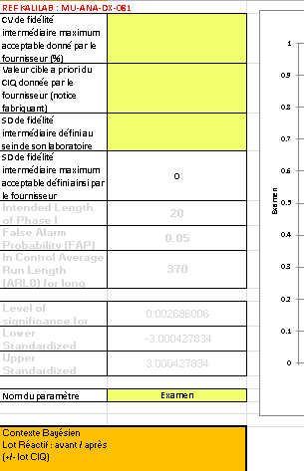
Valeur cible a priori du CIQ donnée par le fournisseur (notice fabriquant)

SD de FI défini au sein de son laboratoire
SD de FI maximum acceptable défini par le fournisseur (calculé par le tableur)
Nom de l’examen

Contexte Bayésien
Lot Réactif : avant / après
(+/- lot CIQ)

1
1
2
3
4
2
3
4
5
5

1
- Mettre le CV max de fidélité intermédiaire donné par le fournisseur pour chaque paramètre :
  - ACL TOP : Hé-ANA-DX-067 Hé : LISTING CV et Erreurs totales acceptables WERFEN sur ACL TOP
  - ACUSTAR : EH-ANA-DX-008 : CBPE HEMOSTASE : ACUSTAR - PERFORMANCES ANALYTIQUES WERFEN
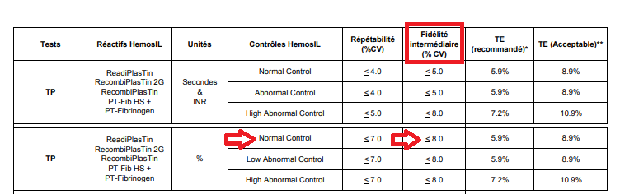
2
- 1. Changement de lot de CIQ : mettre la valeur donnée par le fournisseur (cf fiche technique)
2. Changement de lot de réactif ; mettre la valeur de la cible de l’ancien lot (cf PGP)

Exemple fiche technique :
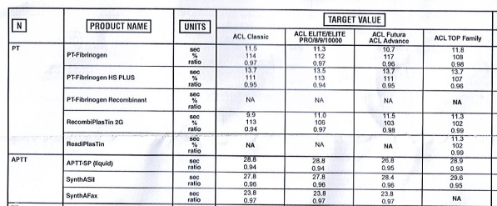
3
- Mettre le SD de fidélité intermédiaire du laboratoire défini dans la validation de méthode (= SD rentré dans PGP).
4
- Renseigner le nom de l’examen
5
- Renseigner le contexte de Bayésien
  - Initiales de la personne ayant créé le tableur bayésien et date de la création
  - Contexte : exemple : changement lot CQ
  - Numéro de lot ancien / nouveau réactif ainsi que le lot du/des réactif(s) associé(s)

PGP

Créer le nouveau lot de CIQ sur PGP (cf procédure en vigueur sur chaque site)
- Ne pas rentrer de cible, ni d’écart type, ni de limites haute et basse.

AUTOMATES

Créer le nouveau lot de CIQ :
- ACLTOP : en lot de CIQ alternatif: cf MU-ANA-IT-084 HEMOSTASE TRANSVERSALE : ACL TOP - CHANGEMENT DE LOT DE CONTROLE INTERNE DE QUALITE
  - (CBN) (CBS) : Mettre la cible attendue et le SD à 9999
- ACUSTAR (CBE) : en nouveau lot de CIQ : cf EH-ACHAT-DX-006 CBPE HEMOSTASE :
ACUSTAR - MODE D'EMPLOI

MISE EN ROUTE DU TABLEUR

Passer au moins un point de CIQ pour les 2 niveaux de contrôle sur chaque automate et pour chaque paramètre.

Compléter ensuite les tableurs Bayésien :

- Changement de lot de CIQ : ce point de CIQ sera le premier du tableur

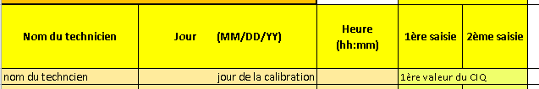

Ce premier point de CIQ doit être dans le « ACCEPTANCE RANGE » donné par le fournisseur dans chaque fiche de lot – exemple avec le TCA avec SynthasIL en contrôle anormal : 34.8 - 47.1

- Changement de lot de réactif : ce point de CIQ sera mis après les 4 dernières valeurs de l’ancien lot

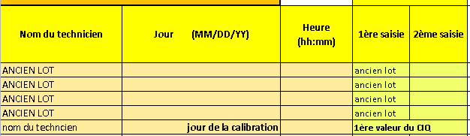

Avant utilisation du tableur Bayésien en routine :

- ACLTOP : en accord avec un biologiste référent technique, activer le nouveau lot de CIQ.
- Informer les techniciens du secteur de l’utilisation du tableur Bayésien selon les instructions en vigueur sur chaque site

La méthode est à présent sous contrôle Bayésien sans période probatoire



NB : Il n’est pas recommandé de concomitamment changer les lots de CIQ et de réactifs. Cependant si cela s’avère incontournable, la méthodologie est similaire à un changement de lot de CIQ.

5.2 Utilisation des tableurs en routine

Techniciens : Compléter pour chaque CIQ en gestion bayésienne le tableur correspondant.
Renseigner :
- 1 : Initiale / nom
- 2 : Date
- 3 : Heure de réalisation
- 4 et 4 bis : Valeur du CIQ en double saisie

contexte période bayésienne : |  |  | Double saisie obligatoire
Nom du tehnicien | Jour (MM/DD/YY) | Heure (hh:mm) | 1ère saisie | 2ème saisie
 | 1  2  3  4 |  |  | 4bis

Interprétation :
- Dans la colonne « Valeur du CIQ » apparaît la valeur doublement saisie.
- Dans la colonne « INDICATION ACCEPTABILITE CIQ » apparaît
  - Soit aucune indication : le contrôle est acceptable, la méthode est sous contrôle
  - Soit : ***ALARM*** : le contrôle n’est pas acceptable (cf 5.3)

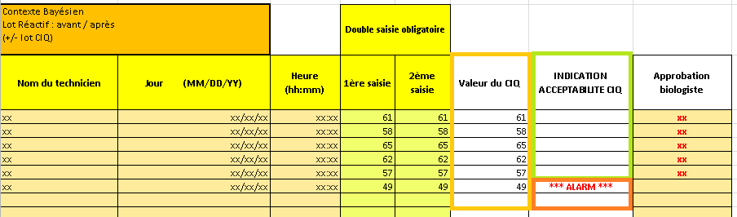

Internes / Biologiste : Renseigner dans la dernière colonne ses initiales pour approuver les CQ

5.3 Que faire en cas d’alarme **ALARM** en routine ?

Technicien : La méthode n’est plus sous contrôle bayésien
- Prévenir un biologiste/interne pour procéder à l’analyse du problème (problème de reconstitution du CIQ/du réactif…)
- Une fois le problème résolu :
  - REJETER le point dans PGP et en commentaire tracer l’origine de l’alarme (si nécessaire, faire une NC analytique dans Kalilab)
  - EFFACER du tableur bayésien les points en alarme
    - sauf cas très particuliers lors des changements de lots de réactifs sur décision du biologiste responsable plateau

Internes/biologistes :
- Aider le technicien à la résolution du problème
  - MU-ANA-IT-033 CBPE NH HEMOSTASE TRANSVERSALE : INSTRUCTION DE GESTION DES RESULTATS DE CIQ EN ALARME 1_3s et SL-ANA-IT-059 LBI HEMOSTASE : Règles d'interprétation et de gestion des contrôles internes de qualité
  - MU-ANA-IT-045 HEMOSTASE TRANSVERSALE : CONDUITE A TENIR EN CAS DE REJET DUNE SERIE DANALYSES
- Vérifier qu’un commentaire est bien tracé dans PGP pour le point de CIQ rejeté.
  - Selon l’origine de l’alarme, ouvrir +/- une NC Kalilab
  - Afin de ne pas corrompre l’estimation de la valeur cible moyenne, la valeur en *ALARM* ne doit pas subsister au niveau du tableur et doit être supprimée.

5.4 Que faire en cas d’alarme **ALARM** à la 1ere valeur de changement de lot de réactifs ?

En cas d’**ALARM** : faire une analyse des causes propre à son environnement !
Ecarter
- Un problème de reconstitution de CIQ, de réactif
- D’un problème de calibration actuelle : différence entre les automates ? EEQ ?
- D’un problème de la nouvelle calibration : problème de reconstitution du réactif/calibrant au moment de la calibration…) → Re-calibrer si nécessaire.
Si non, il est nécessaire d’évaluer l’impact du changement de lot de réactif* sur les résultats patients
- Pas d’impact : le nouveau lot peut-être mis en production
- Impact : Il faut revenir vers le fournisseur pour lui demander un autre lot de réactif, d’où la nécessité d’anticiper l’opération de switch avant la rupture du lot réactif en cours au moins 10 jours à l’avance.

* Exemple d’évaluation de l’impact d’un changement de lot de réactif sur les échantillons de patients (d’autres approches argumentées sont recevables au regard de chaque contexte)
Sélectionner une trentaine d’échantillons patients couvrant si possible le domaine physiopathologique étudié au sein du laboratoire et réaliser la mesure avec les deux lots de réactif.

- Construire le diagramme des différences avec construction des limites des discordances à l’aide de la feuille « comparaison des méthodes » présente dans le fichier Excel référencé MU-ANA-DE-007
LBMMS - DOSSIER DE VALIDATION DE METHODE "GROUPE DE TRAVAIL VDM QUANTITATIVE" (Fichier Excel - Tableur - CT2M) selon Vassault et al 1999.
- Interprétation ce diagramme des différences : tous les points doivent être entre les limites de discordance au regard des limites construites à +/- 4.24 SD de FI soit 99.7 % d’intervalle de confiance : les discordants devront faire l’objet d’une analyse validant ou infirmant l’absence d’impact sur les résultats patients.
5.5 Règles de nommage, classement, clôture, archivage des tableurs bayésiens

CREATION

Nommer le tableur sous le format Nom du CQ – lot XX – Nom Automate
- Exemple : CQ Normal - lot N096451 – Asterix
Pour chaque automate et contrôle multiparamétrique, faire un onglet par paramètre
Enregistrer les tableurs en cours dans le dossier :

CBE |  | CBN |  | CBS
Zébulon | Margotte | Pumba | Timon | ASTERIX | OBELIX
Azalée | Pollux | J:\GHN_ACLTOP\ Gestion bayésienne lots de CIQ et réactif/Tableurs bayésiens en attente ou en cours |  | T:\CBS\HEMATO\Hémostase\  Bayesien en cours\ASTERIX  T:\CBS\HEMATO\Hémostase\  Bayesien en cours\OBELIX
Y:\HEMATO HEH-GHE\
Kit gestion bayésienne\TABLEURS EN COURS

CLOTURE

Le tableur peut accueillir 50 points de contrôle mais il suffit de a minima 20 points de contrôle avec le nouveau lot pour que l’estimation de la valeur cible moyenne soit suffisamment robuste et ainsi pouvoir l’introduire dans une carte de contrôle conventionnelle.
Sur le tableur il y aura donc :
- 20 points pour un changement de lot de CIQ
- 24 points pour un changement de lot de réactif (4 de l’ancien lot et 20 du nouveau)

Technicien référent / Biologiste : mettre dans PGP :
- La valeur cible définie par le tableur bayésien

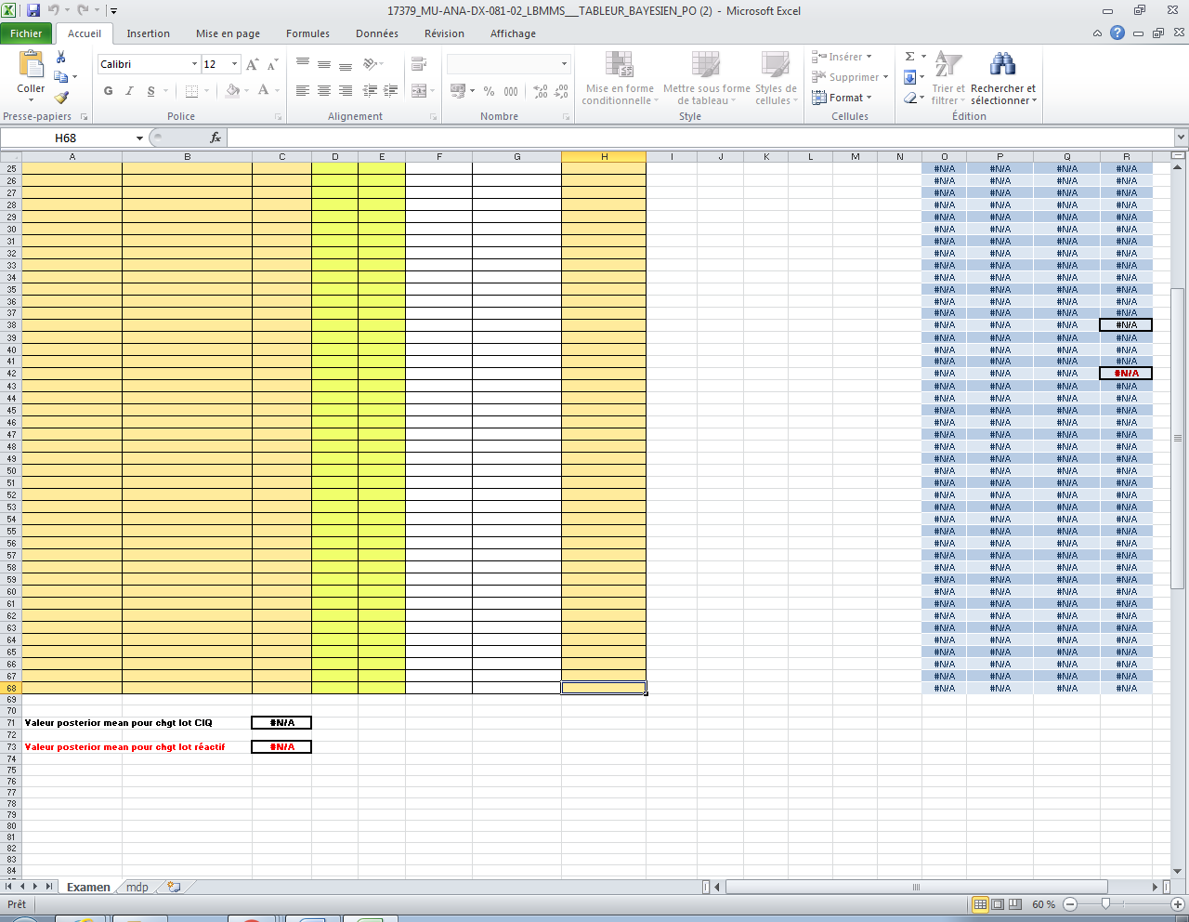
Valeur noire : si changement de CIQ (cible à 20 valeurs)
Valeur rouge : si changement de réactif (cible à 24 valeurs)

- L’écart type de fidélité intermédiaire définie dans le tableur (=SD de la VDM)
- Mentionner à côté de la valeur cible choisie, le nom du biologiste ayant clôturé le tableur Bayésien + date.

GEAY 20180120

- Sur l’ACL TOP : prévoir d’introduire la valeur cible et le SD définis.

ARCHIVAGE

Une fois terminé, après avoir verrouillé l’ensemble des cases pour en bloquer la modification, prévoir d’archiver le tableur Bayésien dans
Y:\LBMMS_HEMATOLOGIE\HEMOSTASE\110 ANALYTIQUE\ARCHIVAGE BAYESIEN

Description des caractéristiques techniques et de performance de l’outil

Au regard des publications : Tableur bayésien = Predictive Control Chart = PCC

6.1 Intérêt

Caractéristique essentielle de l’approche bayésienne : non statique

Limites du modèle conventionnel : caractère statique de la valeur cible des cartes de contrôle qui est par essence une valeur constante. Ceci est très préjudiciable notamment en phase de démarrage de nouveaux lots de contrôles internes et/ou de réactifs. La période probatoire consommatrice de ressource est nécessaire pour avoir une adéquation entre la valeur de la moyenne cible et la valeur du SD pour ne pas dégrader l’informativité des cartes de contrôle.

Intérêt du modèle prédictif bayésien : caractère aléatoire de la valeur moyenne cible (« posterior mean »). La « posterior mean » possède sa propre variance qui définit les limites de recevabilité de la carte de contrôle. A chaque nouvelle valeur de CIQ, la logique bayésienne assimile le nouveau point et statue sur sa recevabilité au regard des informations a priori initiales et des précédentes valeurs de CIQ : l’outil indique si le nouveau point de contrôle se trouve dans la région (ou distribution) prédictive la plus probable (Highest Predictive Distribution(1)). Le calcul de la « posterior mean » est beaucoup plus pertinent au regard du faible nombre de données (2). La problématique récurrente des fameux « reciblages de la valeur cible » serait aplanie dans une utilisation au long cours de la logique bayésienne.

Les deux modèles, en l’absence de problème sous-jacent et une fois les 20 points de CIQ renseignés, convergent sur une même valeur cible (moyenne algébrique = posterior min).

Absence de phase probatoire

En l’absence de période probatoire, car l’approche est prédictive, la méthode peut être considérée sous contrôle à partir de la 2ème valeur de CIQ pour un changement de lot de CIQ et la 1ère valeur de CIQ pour un changement de lot de réactif. Dès lors, en cas d’ALARME, la méthode ne doit plus être considérée comme sous contrôle.

Durée d’utilisation

Il est possible d’utiliser les tableurs bayésiens durant 50 points de contrôle et cette limite est uniquement due à la capacité du tableur tel que nous l’avons en fichier EXCEL. Peu importe le nombre de valeurs (de 1 à l’infini), le tableur serait capable de détecter les points aberrants et les dérives si sa capacité était plus importante.

Il faut à minima 20 points pour que l’estimation de la valeur cible moyenne soit suffisamment robuste pour la considérer comme égale à la moyenne algébrique du suivi en approche conventionnelle.

6.2 Paramétrage au regard de la performance attendue

Paramétrage selon qu’il s’agisse d’un changement de lot de CIQ ou de réactif

Changement de lot de CIQ : la valeur de la cible a priori est donnée par le fournisseur. Dès la 2ème valeur, le tableur vérifie la cohérence de la valeur obtenu au sein du laboratoire en prenant en compte cette cible théorique, la variabilité de l’automate et du paramètre définies par le fournisseur et celles définies par le laboratoire dans son propre environnement.

Changement de lot de réactifs : la valeur de la cible a priori est celle définie par le laboratoire sur son ancien lot. L’intérêt de mettre alors comme 4 premières valeurs de CIQ celles de l’ancien lot est de permettre au tableur de calculer les limites de recevabilité du CIQ avec l’ancien lot et de voir si le changement de lot de réactif induit un saut significatif de l’ordre de 3 SD de FI sur le 1er passage de CIQ avec le nouveau lot de réactif (Caractéristique de l’outil validée par des simulations mathématiques).
Dès lors qu’une valeur de CIQ avec le nouveau lot de réactif est renseignée dans le tableau, l’acceptabilité du point par le tableur confirmera l’absence d’impact du changement de lot sur les résultats obtenus. Par extension, cela prouve l’absence d’impact du changement de lot sur les résultats patients. La vocation du tableur peut alors s’exprimer : déterminer une nouvelle valeur cible pour le nouveau lot.
Par contre, en cas d’ALARM avec la valeur de CIQ du nouveau lot, on ne peut pas exclure un impact du changement de réactif sur les résultats patients. Il faudra prouver alors à l’aide de vrais échantillons passés sur les 2 réactifs, l’absence d’impact.

NB : Le paramétrage du tableur de cette manière permet de répondre à la problématique du contrôle de l’arrivée d’un nouveau lot de réactif comme demandé dans la norme.
Il y a eu analyse critique du contenu du référentiel EP26-A en Hémostase. A ce jour
- Il n’a jamais été identifié d’impact sur les résultats patients lors d’un changement de lot de réactif (objectivé par les retours d’EEQ conformes)
- Il n’a jamais été observé que les CIQ ont été dans l’incapacité de détecter un impact sur les résultats patients lors d’un changement de lot de réactif.

Paramétrage pour détecter les points aberrants et les dérives

Le laboratoire doit prendre grand soin à l’estimation de son propre SD (2).

Détection des points aberrants = OUTLIERS

- Le SD du laboratoire ne doit pas dépasser le SD fournisseur.

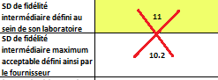

Détection des dérives =

- TENDANCE franches sur la valeur cible (décentrage)
- TENDANCE sur la variance de la méthode

- Le SD du laboratoire ne doit pas dépasser la moitié du SD fournisseur.

Les limites de recevabilité sont ainsi suffisamment restrictives pour mettre en évidence rapidement un décentrage et ou une dérive sur la variance (doublement de la variance).

En pratique, du fait des phénomènes de corrélation qui existent toujours entre les 2 niveaux de contrôles des fournisseurs, il suffit qu’un seul des 2 niveaux respecte cette dernière règle (3).

Exemple :
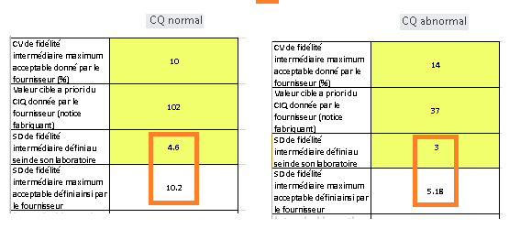

Dans l’exemple ci-dessus, les 2 niveaux de CIQ sont aptes à détecter les OUTLIERS mais c’est le niveau de CIQ normal qui sera plus particulièrement apte à détecter rapidement les deux types de TENDANCE critique qui s’exprime toujours sur les 2 niveaux de CIQ (3).

6.3 Limites de l’outil

Il est possible que le PCC ne détecte pas des sauts de faible amplitude mais constants appelés communément « step change » ou « marches d’escalier ».
Néanmoins, avec notre recul de 4 ans, nous n’avons jamais eu de retour d’EEQ objectivant une dérive sur des examens monitorés uniquement en approche bayésienne.

Ainsi, sur des examens peu fréquemment réalisés, suivis uniquement par le tableur, ces sauts peuvent être assimilés à des variations intermittentes de type 2_2s isolés et n’ont au final que peu d’impact sur le diagnostic ou le monitoring des pathologies de l’hémostase. Dans ces cas, l’utilisation du tableur sur 50 points peut se faire car la problématique de la détection des dérives persistantes a moins d’importance (pas de suivi patients réguliers).

Pour les examens courants, l’utilisation du tableur sur 20 points (voir un peu plus) correspond à un laps de temps trop court pour qu’une dérive persistante non constante mais de faible ampleur (taille de l’ordre de 1.5 SD de FI) ait un effet délétère sur la méthode.

Annexe : Point sur la criticité du décentrage de la méthode (réflexion similaire à avoir pour un accroissement de la variance)
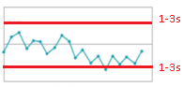
Types de dérives de la moyenne :

- Saut de moyenne (shift on the process level)
  - Décentrage de la méthode qui reste STABLE.
  - Pas d’impact tant que limites en 3s non franchies
  - Causes : nouveau lot de réactif, souci sur ce nouvel arrivage, dérive dans la gestion de la paillasse,….
  - Récurrence : fréquents mais transitoires
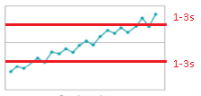
- Dérive continue de la moyenne (trend in a process level)
  - Décentrage de la méthode CONTINU
  - Impact quand limites en 3s franchies
  - Causes : détérioration du système optique,, bouchage des aiguilles, ……
  - Fréquence rare

Déterminer le type de dérive

Faire une analyse des causes en 5M
La détérioration en continue impacte les 2 niveaux de CQ !
Un seul niveau de CQ impacté n’est pas en faveur d’un changement structurel de la méthode !

Gestion de la dérive

Dérive continue urgente à corriger car plus rapidement en 1_3s.
Dérive stable plus dans la réflexion et l’observation du problème, limite 1_3s moins rapidement franchie.

Classement et archivage

Les tableurs Bayésiens sont archivés dans Y:\LBMMS_HEMATOLOGIE\HEMOSTASE\110 ANALYTIQUE\ARCHIVAGE BAYESIEN

Documents de références

(1) Tsiamyrtzis P, Sobas F. Phase I management using Normal predictive control charts. Poster Presentation at Joint Research Conference 2014, Seattle, WA.

(2) Tsiamyrtzis P, Sobas F. Négrier C. Use of prior manufacturer specifications with Bayesian logic eludes preliminary phase issues in quality control : An example in a hemostasis lab. Blood Coagul Fibrinolysis 2015; 26:590-596

(3) Sobas F et al. Determining the adequate number of internal quality control levels: the example of coagulation factor VIII assay. Blood coagulation and Fibrinolysis. 2008, 19:433-437.
Westgard J.O., Neill Carey R. and Wold S. Criteria for judging precision and accuracy in method development and evaluation. Clin Chem 1974; 20: 825-833

EP26-A : User Evaluation of Between Reagent Lot Variation; Approved Guideline CLSI Septembre 2013

Vassault A et al. Annales de Biologie Clinique : spécifications et normes d’acceptabilité à l’usage de la validation technique 1999 ; 57(6) p 685-695 dans SH GTA 04

Sobas F. Précisions concernant l’article « Recommandations pour la mise en place et le suivi des contrôles de qualité dans les laboratoires de biologie médicale » Ann Biol Clin 2020 ; 78(1) : 113-114

Sobas F, Jousselme E, Beghin M, Geay Baillat MO, Perucchetti Y et Nougier C. « Intérêts théoriques et pratiques de l’inférence bayésienne dans la maîtrise statistique des procédés : retours d’expérience du laboratoire d’Hémostase aux Hospices civils de Lyon » Ann Biol Clin 2020 ; 78(5) : 574-580

